Уважаемые потребители!
С 1 сентября 2012 года вступили в силу новые правила предоставления коммунальных услуг гражданам, утвержденные Постановлением Правительства Российской Федерации № 354 «О предоставлении коммунальных услуг собственникам и пользователям помещений в многоквартирных домах и жилых домов», которые несут в себе ряд изменений в вопросах энергоснабжения.
ОАО «Алтайкрайэнерго» считает необходимым разъяснить особенности применения наиболее актуальных изменений во взаимоотношениях с абонентами.

- Что несет в себе платежный документ

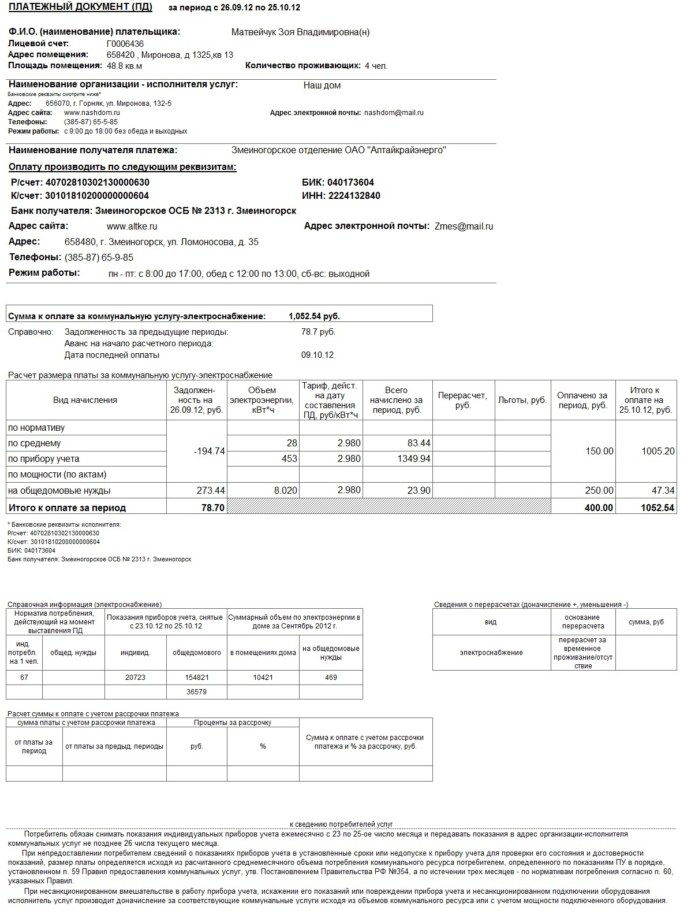
Для формирования платежного документа используются сведения по взаиморасчетам потребителя (начислениям и оплатам) за период с 26 числа месяца, предшествующего расчетному, по 25 число расчетного месяца включительно, а расчетным периодом является календарный месяц, т.е. с 1 по 30(31) число. Данный подход связан с требованиями законодательства, согласно которых передача потребителем показаний приборов учета за текущий месяц осуществляется по 26 число, снятие которых должно осуществляться в период с 23 по 25 число текущего месяца. Информация о задолженности за электроэнергию в документе также указывается за аналогичный период. Поэтому в платежном документе указываются размер платы за коммунальную услугу - электроснабжение с 25 предыдущего по 26 число текущего месяца. Для примера рассмотрим платежный документ с 25.08.12 по 26.09.12 года и информацию, которая содержится в документе за указанный период.
Платежный документ для потребителя ОАО «Алтайкрайэнерго» включает несколько разделов с информацией.
1. Данные о потребителе (Ф.И.О., лицевой счет, адрес помещения, площадь помещения, количество проживающих граждан в жилом помещении).
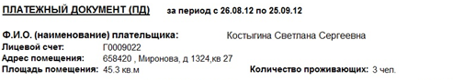
2. Сведения об организации - исполнителе услуг (наименование, банковские реквизиты, адрес, номера контактных телефонов, адреса электронной почты и сайта в сети Интернет, режим работы).
Данные о получателе платежа (наименование получателя, банковские реквизиты, дополнительные сведения).
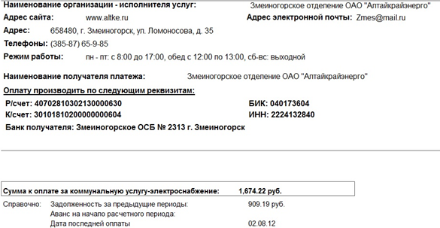

Получателем платежа может являться как управляющая компания, ТСЖ, потребительский кооператив, так и ресурсоснабжающая организация. Кроме того, в данном разделе имеется информация о сумме к оплате и общая задолженность за период с 26 числа месяца, предшествующего расчетному, по 25 число расчетного месяца включительно.
3. Информация о начислениях за предоставленную коммунальную услугу – электроснабжение в индивидуальном помещении, местах общего пользования (общедомовые нужды), учтенных перерасчетах и корректировках выглядит следующим образом:
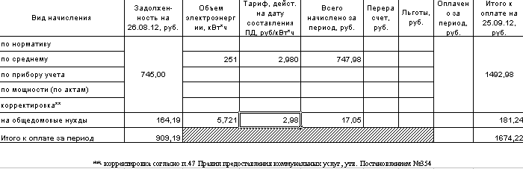
4. В нижней части платежного документа можно увидеть справочную информацию:
данные о нормативе потребления коммунальных услуг на одного человека в кВт*ч, о нормативе на общедомовые нужды, утвержденные Управлением Алтайского края по государственному регулированию цен и тарифов и действующие на конец расчетного периода (в данном случае на 31.08.12г.). Показания приборов учета, снятые с 23.09. по 25.09., суммарный объем по электроэнергии в доме за август, разделенный на объем потребления в помещениях дома и объем, использованный на общедомовые нужды. Сведения о перерасчете, расчет суммы к оплате с учетом рассрочки платежа.
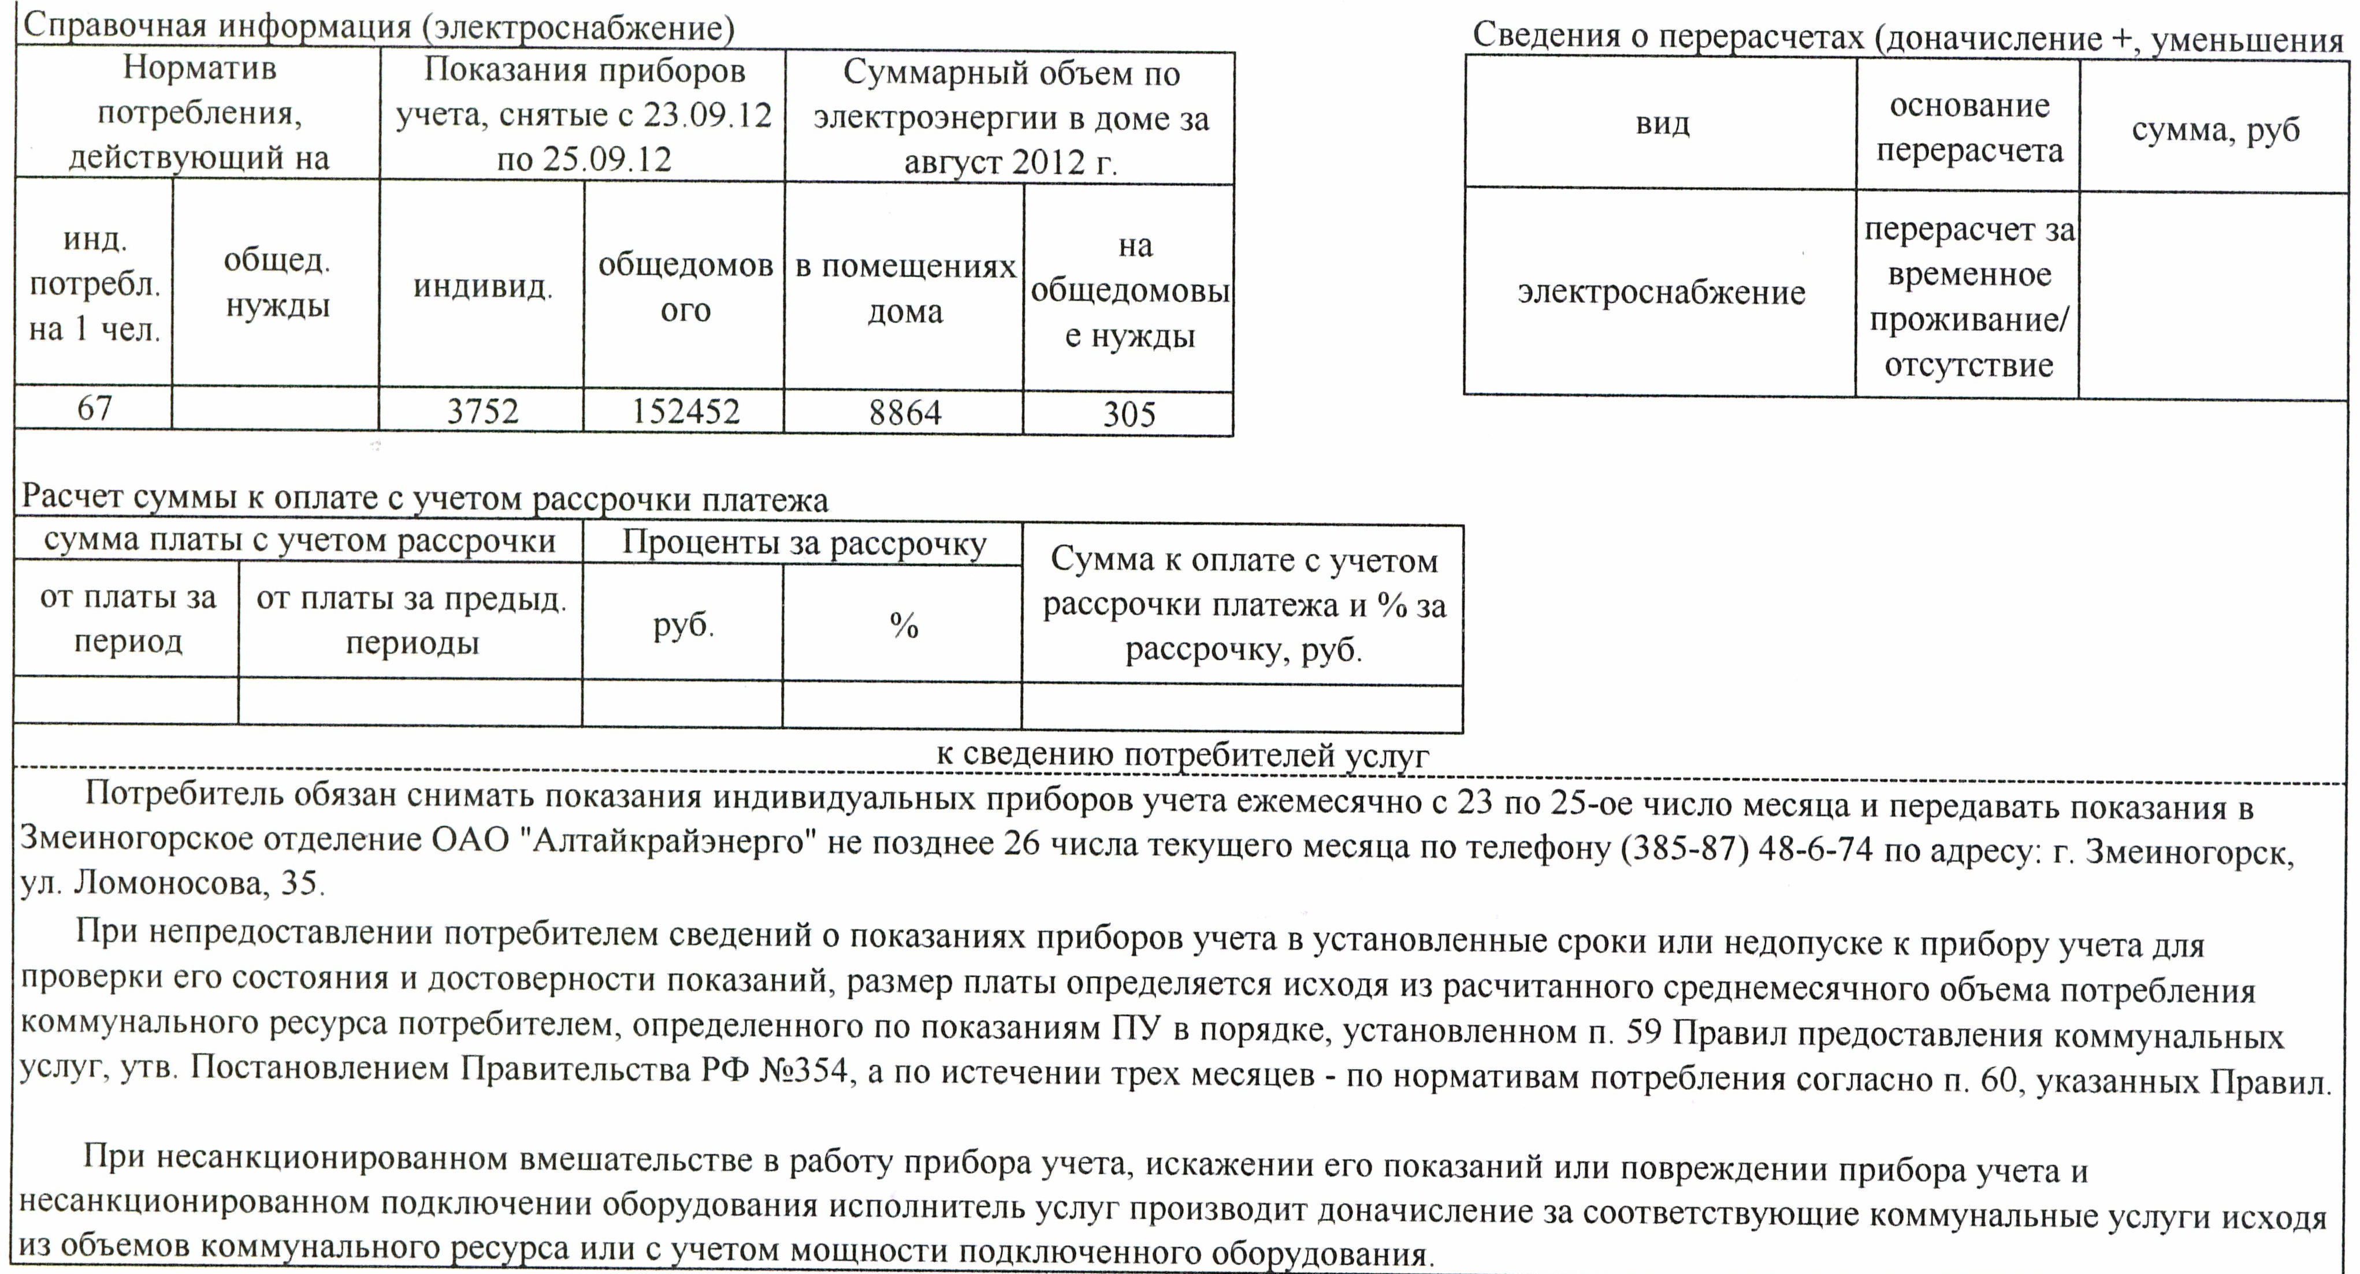
5. Важной информацией для потребителя является раздел «К сведению потребителей услуг», где указывается обязанность потребителя снимать показания приборов учета ЕЖЕМЕСЯЧНО и передавать в адрес исполнителя коммунальных услуг не позднее 26 числа указывается адрес и телефон, по которым потребителю необходимо предоставить показания прибора учета. Непредоставление потребителем сведений о показаниях ПУ в установленные сроки (с 23 по 25 число месяца) или недопуск к прибору учета для проверки его состояния и достоверности показаний является основанием для расчета размера платы исходя из среднемесячного объема потребления коммунальной услуги, определенного по показаниям ПУ согласно п. 59 Правил предоставления коммунальных услуг, утв. Постановлением Правительства РФ № 354.

2. Порядок определения неучтенного потребления
В случае выявления самовольного подключения расчет за потребленную энергию производится исходя из мощности подключенного оборудования и его круглосуточной работы. Если выявлено вмешательство в работу электросчетчика, повлекшее искажение учета, то расчет потребления производится, исходя из суммарной мощности всего имеющегося оборудования и его круглосуточной работы.
3. Оплата электроэнергии
Плата за коммунальную услугу «электроснабжение» вносится ежемесячно, до 10-го числа месяца, следующего за истекшим расчетным периодом, за который производится оплата, если договором управления многоквартирным домом не установлен иной срок внесения платы за коммунальные услуги. Плата потребителями вносится на основании платежных документов.
4. Снятие показаний приборов учета электроэнергии
Потребитель обязан снимать показания индивидуальных приборов учета с 23 по 25 число текущего месяца и передавать их исполнителю коммунальных услуг не позднее 26-го числа текущего месяца. При этом могут быть использованы различные каналы связи, в том числе телефон и Интернет. Также показания можно передать непосредственно оператору ОАО «Алтайкрайэнерго» по адресам и телефонам, указанным в платежных документах. В случае непредоставления сведений, а также в случае выхода из строя или утраты счетчика, расчет платы в течение 3-х месяцев производится исходя из среднемесячного объема потребления за прошлый период. По истечении 3-х месяцев размер платы определяется на основе норматива потребления (утверждается органами власти субъектов Федерации).
Потребители, не имеющие приборов учета, обязаны информировать исполнителя коммунальных услуг об изменении числа граждан, проживающих (в том числе временно) в помещении, не позднее 5 рабочих дней со дня произошедших изменений.

